Leven vanuit de ware Wijnstok door liefde en geloof
Zie de uitgebreide tekst op www.pastoralehulpverleningjongeren.nl in te toetsen via Google zoeken op Geestelijk herstel Dag 10 – deel 2
Jezus leert ons in Johannes 15:1: ‘Ik ben de ware Wijnstok en Mijn Vader is de Wijngaardenier.’ De Bijbelstudie gaat over Johannes 15:1-17 en Galaten 5:22.
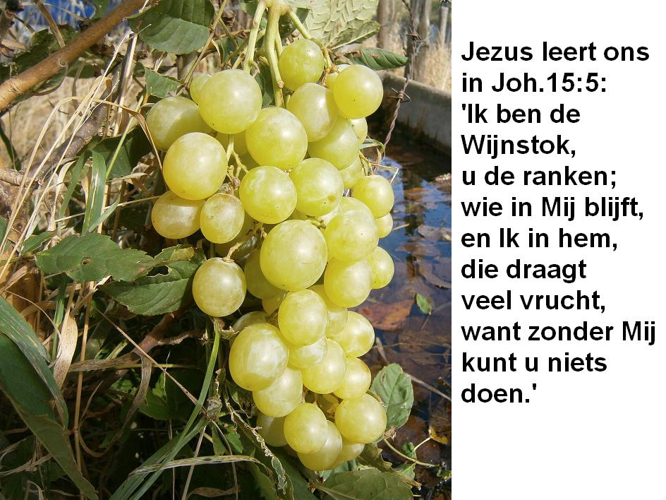

Door het geloof

Vanuit de Wijnstok ontvangen wij de levensmineralen vanuit van Jezus Christus. Vanaf het eerste begin komen de innerlijke veranderingen uit de Wijnstok voort.

De levenssappen komen tot ons door geloofswerkzaamheden. Geloofswerkzaamheden worden in de Bijbel verwoord door bepaalde werkwoorden, zoals: komen, aannemen, volgen, zien, vertrouwen op, blijven in. ‘In Jezus blijven’ doe je dus door het geloof. Vraag jezelf steeds af: ‘Hoe zal Ik Hem ontvangen?’

Geestelijk vrucht dragen door Jezus

Welke vrucht ontvangen we vanuit Jezus? Hij geeft aan in Matth. 11:28: ‘Leer van Mij dat Ik zachtmoedig ben en nederig van hart.’ Denk hierbij ook aan de vrucht van de Geest uit Gal.5:22, namelijk: ‘Liefde, blijdschap, vrede, geduld, vriendelijkheid, goedheid, geloof, zachtmoedigheid, zelfbeheersing.’

Alleen als we aan Jezus verbonden zijn, kunnen we geestelijk vrucht blijven dragen. Een gelovige die werkelijk in de Wijnstok is, heeft een open levensverbinding met Jezus. Hij ligt geestelijk aan het infuus, waardoor alle geestelijke voeding en herstellende mineralen tot hem komen.

In het geloof lig je geestelijk aan het infuus

Blijf en groei in Hem

De ranken groeien en worden krachtig door blijvend levenssappen van de Wijnstok te ontvangen. Als we in de Wijnstok blijven, zal onze rank kunnen uitgroeien. Wij komen dan geestelijk tot bloei, om tot eer van God veel vrucht te dragen. Dit gebeurt dus door een voortdurende doorstroming van de levenssappen uit de Wijnstok Jezus Christus. Een voortdurende doorstroming is nodig.

Door voortdurend in Jezus te blijven en op Hem te zien, zal ons leven steeds meer worden vernieuwd naar het beeld, het karakter en de gezindheid van Jezus. In Rom.6:5 zie je dat een gelovige één plant met Hem wordt in de gelijkmaking van Zijn dood en opstanding. Vanuit het Grieks lezen we dat we dan zijn ‘samengegroeid met Hem’. Gelijkmaking betekent: een op Hem gelijkende kopie worden. Het beeld van Jezus wordt dan in ons gekopieerd of afgebeeld.

In het geloof gaat het om de dingen die je door en met Jezus doet. Los van Jezus is er geen geestelijk leven mogelijk. We kunnen we dan geen vrucht dragen.

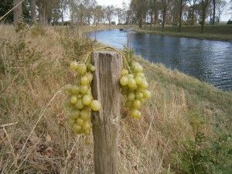
Los van Jezus
kun je geestelijk geen vrucht dragen

Bij Jezus Zijn er geen belemmeringen. De problemen kunnen slechts ontstaan bij de ranken. Als wij vrucht dragen worden wij gesnoeid, om meer vrucht te kunnen dragen (zie Joh.15:2). Zwakke en beschadigde ranken ontvangen de juiste behandeling door het snoeien, zuiveren of reinigen.

Jezus wordt de tweede Adam genoemd. In 1 Kor.15:45 wordt verklaard: ‘De eerste mens Adam is geworden tot een levend wezen, de laatste Adam tot een levend-makende Geest.’

Jezus is voor de gelovigen een onuitputtelijke Bron van levend water geworden. Door Hem kunnen wij voortdurend worden gevoed en gereinigd.

Vruchtdragende ranken worden gezuiverd

Jezus leert ons in Joh.15:1-3: ‘Ik ben de ware Wijnstok en Mijn Vader is de Wijngaardenier. Elke rank die in Mij geen vrucht draagt, neemt Hij weg; en elke rank die vrucht draagt, reinigt Hij, opdat zij meer vrucht draagt. U bent nu rein vanwege het woord dat Ik tot u gesproken heb.’

Snoeien doet groeien en bloeien

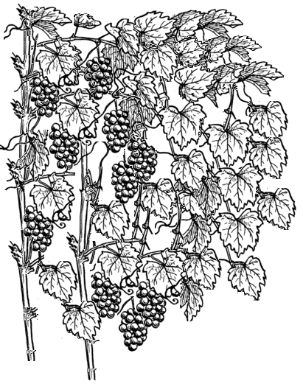

Welke takken moet worden afgesnoeid?

De ranken die geen vrucht dragen, worden afgesneden, en de ranken die wel vrucht dragen worden gezuiverd. Het gaat over afsnijden of reinigen (afsnoeien, zuiveren en krenten). Alles wat de vrucht belemmert, wordt door de Vader (als de Wijngaardenier of de Landman) gezuiverd of afgesnoeid. Dat gebeurt door het woord van Jezus.

Snoeien is steeds weer opnieuw nodig om de uitlopende takken hun gang niet te laten gaan. Deze hebben de neiging om na het dragen van vrucht sterk uit te groeien met nieuwe takken en veel bladeren. Dat gaat ten koste van nieuwe vrucht in de toekomst. Snoeien maakt de weg vrij voor een krachtige doorstroming.

Veel vrucht dragen tot eer van God

Jezus leert ons in Joh.15:8: ‘Hierin is Mijn Vader verheerlijkt, dat u veel vrucht draagt; en u zult Mijn discipelen zijn.’

De gelovigen moeten zoveel mogelijk God verheerlijken en uit dankbaarheid goede werken (vruchten) voortbrengen voor Hem. De volle bron van genade in een gezonde, volwassen gelovige stroomt in deze vervulde gelovige vanzelf over.

Opdrachten
Samen lezen Johannes 15:1-17
1. Wat spreekt je aan in dit tekstgedeelte?
2. Hoe kun je rein zijn door het Woord van Jezus? (Joh. 15:3)
3. Wat heeft het Woord van Jezus al bij je gedaan?
4. Wat denk je van de volgende zinnen uit Opwekking 674;
‘Zie de stroom van Jezus’ liefde overstelpend als een vloed.
Aan het kruis werd Jezus’ offer tot een bron die altijd blijft.
Het is Uw volmaakte liefde, die mijn diepste angst verdrijft.’
5. Hoe ontvang ik blijvend de levenssappen vanuit de Wijnstok?

Bij veel gelovigen gaat het geestelijk leven na de tijd van de eerste liefde achteruit. Daardoor is er te weinig geestelijke vervulling en groei.

6. Herken je het in je eigen leven? Hoe zou dit komen?

7. Welke van de volgende oorzaken herken je?

a. Ik heb moeite met geloofsbeproevingen.

b. Verdere bekering laat teveel op zich wachten.

c. Emotionele problemen zijn nog niet opgelost.

d. Pijnlijke herinneringen uit het verleden zijn niet goed verwerkt.

e. Ik word slecht begeleid en krijg ook wel verkeerde voorlichting.

f. Zonden zoals zelfzucht, vleselijk denken en hoogmoed belemmeren mij.

g. Ik begrijp nog te weinig van geestelijke groei en vervulling.

8. Denk eerst voor jezelf na over de volgende vier vragen.
Probeer er daarna in de groep eens iets van te delen.
a. Hoe ben je wel eens flink gesnoeid in je leven?
b. Was het nodig?
c. Is dit goed voor je geweest?
d. Kun je achteraf zeggen: ‘daarom ben ik gesnoeid’?

9. Waarvoor is het belangrijk dat we veel vrucht dragen?
10. Welke geestelijk vrucht uit Jezus vinden we in Galaten 5:22?

